 | ПАМЯТКА  БЕЗОПАСНОСТЬ РЕБЕНКА ВО ВРЕМЯ ЗИМНИХ КАНИКУЛ
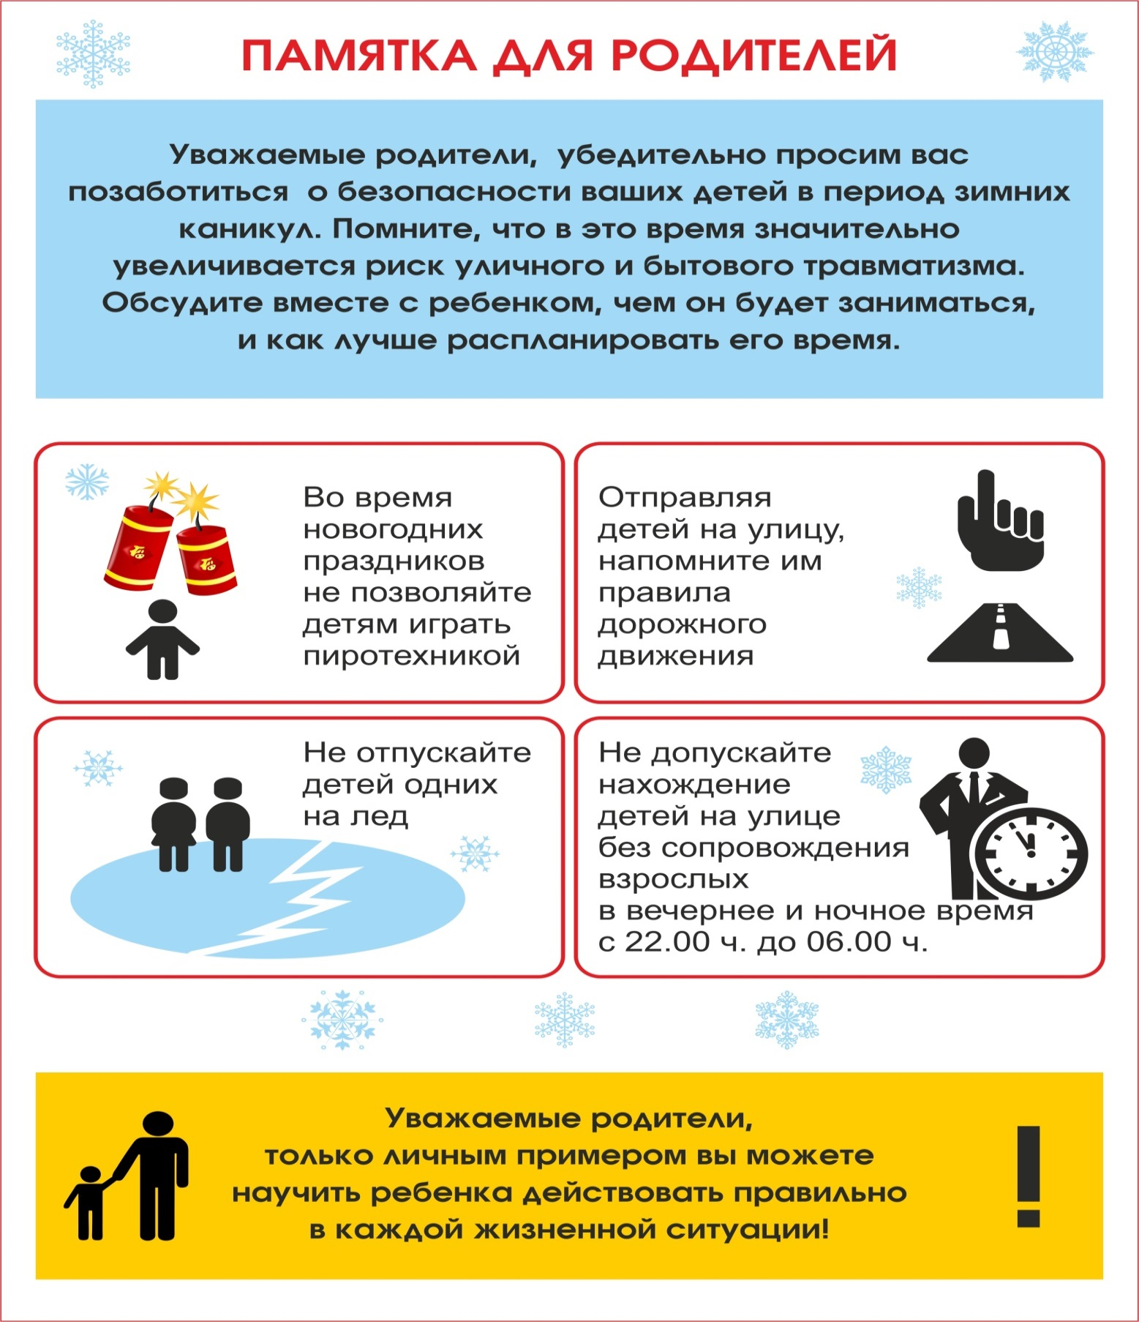

ЕДИНЫЙ ТЕЛЕФОН ВЫЗОВА ЭКСТРЕННЫХ ОПЕРАТИВНЫХ СЛУЖБ 112
Комитет гражданской защиты населения
администрации Волгограда

